Сценарий межмуниципального музыкального фестиваля
«Веселый калейдоскоп» для детей дошкольного возраста
Тема: «Край родной, земля уральская»
(К 140- летию со дня рождения П. П. Бажова)
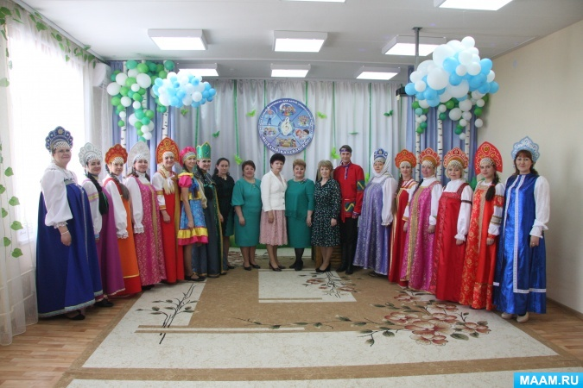
Автор-составитель: Гурина Татьяна Васильевна.
Музыкальный руководитель высшей к. к. Березовского муниципального дошкольного образовательного учреждения «Детский сад №17 комбинированного вида»

Межмуниципальный музыкальный фестиваль
«Веселый калейдоскоп» для детей дошкольного возраста.

Тема: «Край родной, земля уральская»
(К 140- летию со дня рождения П. П. Бажова)

Цель: Развитие и реализация музыкально-творческого потенциала у детей с выдающимися музыкальными способностями старшего дошкольного возраста, путем использования разнообразных видов музыкальной и театрализованной деятельности, сохранение и развитие русской культуры, культурных ценностей и традиций.
Задачи:
- объединить усилия педагогов и родителей для реализации творческого потенциала талантливых детей и их мотивации к самосовершенствованию;
- создать условия психологического комфорта и эмоционального благополучия детей, для проявления их музыкально - творческих, индивидуальных и коммуникативных способностей;
- создать условия для социальной адаптации детей, проявивших выдающиеся музыкальные способности, в том числе и детей с ОВЗ;
- воспитывать чувство привязанности ребенка к родному краю, уважение к культурным его традициям через произведения музыкального, театрального и литературного искусства.
- формировать позитивный взгляд на мир, через музыкальное искусство.

Содержание.
Звучит р. н. мелодия, выходит Девица в русском сарафане.
Девица: Здравствуйте, ребятушки! Здравствуйте, гости дорогие! Как в пословице русской говорится: «Рады мы гостям, как добрым вестям», рады Вам, самым замечательным участникам межмуниципального фестиваля музыкального творчества, таланта и артистизма, а Вам уважаемые взрослые наше уральское гостеприимство - «Честь и почтенье всем без исключения!»
Как красив наш Край родной – земля Уральская. А дети то у нас на Урале славные да умелые, артистичные да талантливые: что слово молвить,
Что спеть да сплясать – на все руки мастера!
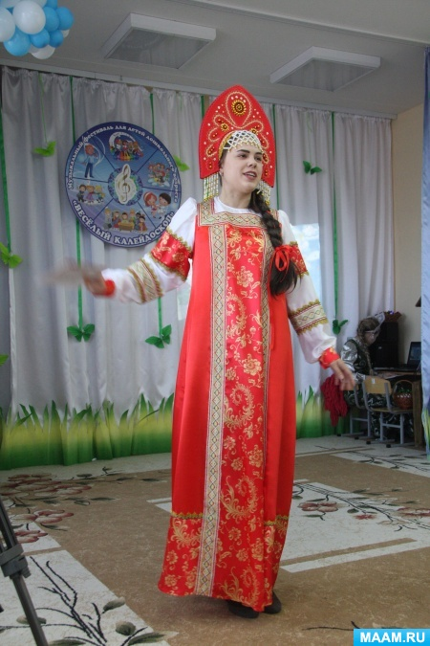
Сегодня на нашем празднике присутствуют люди, которые, несмотря на занятость и серьёзные дела, пришли в наш светлый дом с радостью, добром и принесли всем частичку хорошего настроения. Они сегодня будут оценивать ваши выступления. Хочу Вам их представить.
(Представляет гостей фестиваля).
Девица: Урал- место удивительное, сказочное. Не зря народы, жившие здесь с древних времен, считали его серединой Земли. Когда- то древний бог стянул хлипкую землю своим самоцветным поясом, и пояс превратился в Уральские горы. Древние, наполненные самоцветами, как богатая шкатулка. Про каждое озеро, каждую вершину, про всякую деревню есть своя старинная легенда или предание. А собрал и поведал их в своих сказах наш с вами земляк Павел Петрович Бажов.
У жителей Урала есть Сказанья,
О том, что у седых и старых гор
Хозяйка есть – чудесное созданье,
То девушка, то ящерок ковер…
И в малахитовой живет она светелке,
Там, что у Медной, у горы.
Глаза Хозяйки – звезд ночных осколки…
Попробуй ты, возьми ее дары…
(Звучит таинственная музыка входит Хозяйка медной горы, девица уходит)
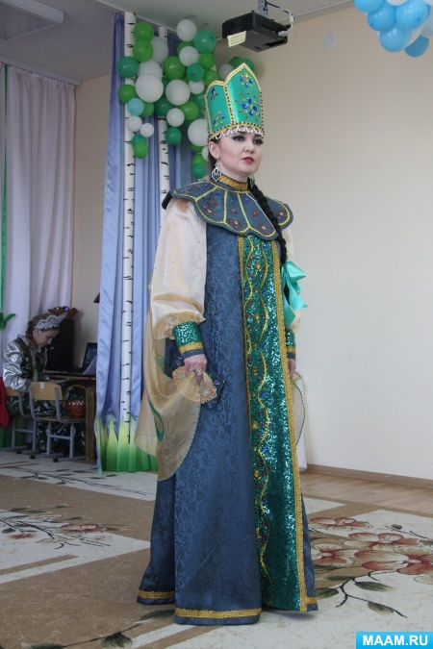
Хозяйка: Платье мое всё в камнях самоцветных,
Весь в самоцветах мой дивный венец.
Знаю места горных кладов заветных,
Недра земные раскрыв, как ларец.
Я перед вами, то девой являюсь
С медью звенящею длинной косой,
То малой ящеркой ловко скрываюсь
Между камней, окропленных росой.
Ведомы мне все секреты ремесел,
Что из камней создают красоту,
Я, не считая ни зим и ни весен,
С мира рожденья с ним вместе иду.
Люди меня с той далекой поры
Кличут Хозяйкою Медной Горы.
Здравствуйте, люди добрые, вижу, что не с пустыми руками Вы ко мне в гости пришли, песни, танцы да веселье мне в подарок принесла. Ну что ж и я в долгу не останусь. Отгадаете загадку, так вам открою путь в одну заветную сказку. Слушайте!
На углях у балагана,
Пляшет рыжая девчонка,
То ли в синем сарафане,
То ли в синенькой юбчонке.
Средь зимы наступит лето,
Вспыхнет золотом опушка…
Догадайтесь, кто же это?
(Огневушка- Поскакушка)
Ну что ж, молодцы. Тогда смотрите да слушайте сказ про Огневушку-поскакушку в исполнении ребят из детского сада№ 27
1. БМАДОУ №27 Сказка «Огневушка-поскакушка»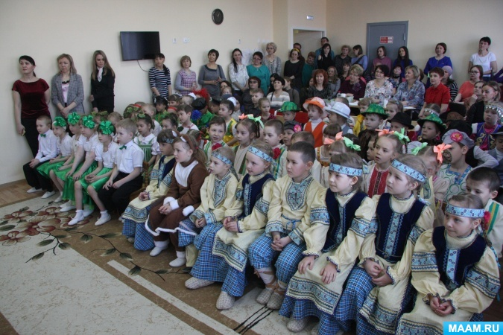
Хозяйка: Молодцы, ребята, не всем удается справиться с моими трудными заданиями, даже Данила –мастер, и тот не может никак заветный цветок сделать. Да вот, кажется и он сюда пожаловал. (Входит Данила- мастер)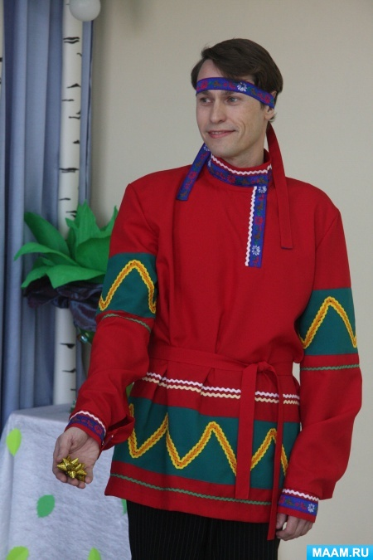
Данила: То ли сон это, то ли не сон,
Только очень уж странный он.
Я, будто, гостил до зари,
У медной хозяйки горы.
Красивых узоры камней,
Горели, сверкали на ней,
Данилой меня называла,
И в царство своё приглашала.
Хозяйка: Зачем ко мне пожаловал? Тоже хочешь мои богатства увидеть? А ты знаешь, что если их увидишь, то обратной дороги тебе не будет?
Данила: Значит, это был не сон, а правда, сама Хозяйка медной горы стоит передо мной. Не нужны мне твои богатства. Разреши на цветок заветный посмотреть.
Хозяйка: Хочешь цветок увидеть – потрудись. Принесешь мне камней самоцветных, тогда и цветок покажу. (Уходит)
Данила: Ну что ж, делать нечего, может быть Вы, ребята мне поможете? Ведь каждый из вас, как самоцвет может засиять ярким светом, стоит только Вам свой талант показать. Тогда я приглашаю сейчас ребятишек из детского сада №13. Они исполнят танец «Кудрявчик»
2. БМАДОУ №13 танец «Кудрявчик»
Данила. Спасибо Вам ребята, вот и первый самоцвет у меня появился. (выходит ХМГ)
Хозяйка: Ну что, Данила, не передумал еще на цветок то поглядеть? Давай-ка лучше на красных девиц поглядим, как они нашу уральскую песню поют. Ребятушки, из детского сада №128 г. Екатеринбурга выходите, да хоровод заводите.
3. ДОУ «Детский сад №128 г. Екатеринбург Песня «Уральский хоровод»
Данила: Вот это настоящие самоцветы уральские. У меня теперь еще один самоцвет есть.
Хозяйка: Скажи –ка, почему славится наш уральский народ трудолюбием, крепкой дружбой и гостеприимством? Потому что на территории нашего края живут люди разных национальностей – башкиры, татары, коми, удмурты, русские…Они и работать, и отдыхать дружно умеют и песни своих собратьев поют.
Сейчас ребята из детского сада №41 докажут это они споют песню и на татарском и на русском языке.
4. БМАДОУ №41 песня «Туган Як»
Хозяйка: Ловко это у вас так получается.
Данила: Спасибо, ребята, еще один самоцвет теперь у меня есть.
А может, Хозяйка, покажешь свои каменья, кои у тебя в малахитовой шкатулке хранятся?
Хозяйка: А, что ж, не показать!
Малахитовая шкатулка
Драгоценностями полна,
Малахитовая шкатулка -
В камне спрятана весна.
Я шкатулку для вас открою,
Притушив ненадолго свет.
Ярче моих самоцветов,
Нигде во всем мире нет!
Вот она моя малахитовая шкатулка, смотрите и любуйтесь. Помогут мне ее показать детишки из детского сада №16.
5. БМАДОУ №16 Танец «Малахитовая шкатулка»
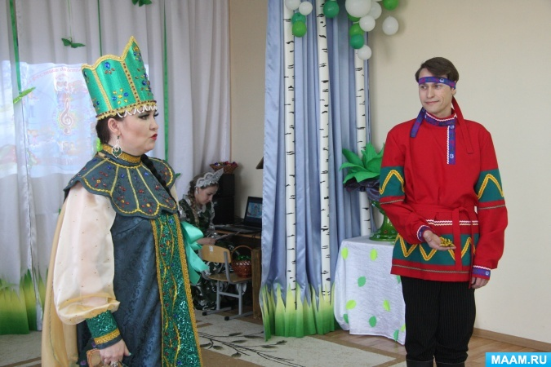
Данила: Да, действительно, яркие самоцветы, один из них мне достался. Спасибо вам, ребята.
Хозяйка: Ах ты, Данила, воспользовался моей добротой, теперь тебе еще трудней придется.
Отправляйся- ка на гумешки,
Да найди-ка там стишки,
ПРО сказы Павла Петровича Бажова,
А потом вернешься к нам снова.
Данила: Как только сумею стих отыскать,
Я вернусь к вам, ребята опять. (уходит)
Хозяйка: Вот ему поделом, а мы песню сейчас здесь споем.
Выходите ребятишки, запевайте, да нас развлекайте.
6. БМБУ ДО ДШИ пос. Монетный Песня «Купим мы бабушке курочку»
Хозяйка: Молодцы, ребятишки. Ладно, да складно у вас так все вышло!
(Входит Данила)
Данила: Вернулся я, Хозяйка медной горы, выполнил твое задание. Нашел стихотворение о сказах Павла Петровича Бажова, а прочитает его Гусева Дарина из детского сада №21.
7. БМАОУ СОШ №21 Стих «Сказы Бажова» Ю. Фрадлин
Данила: Спасибо тебе, Дарина, Еще один самоцвет помогла мне добыть.
Хозяйка: Что же это ты, Данила, все по одному камню добываешь, долго тебе придется трудиться, чтобы заветный цветок увидать. (уходит)
Данила: А я сейчас одну девчоночку позову, она мне точно поможет.
Тёмной ночью у костра появляется она –
Мастерица петь, плясать, самородок указать.
Позовем мы веселушку, Огневушку – поскакушку.
(Появляется огневушка-поскакушка, танцует)
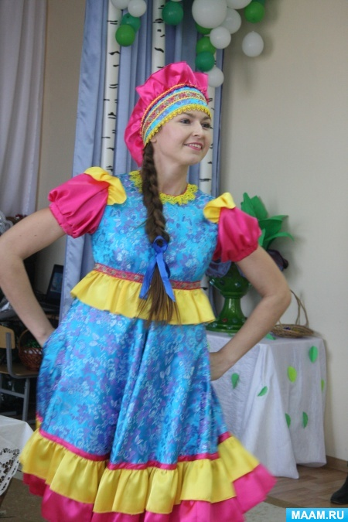
Огневушка-поскакушка:
Здравствуй, Данила,
Добудем сейчас самоцветов лукошко,
Для этого все потанцуем немножко,
Мы дружно все встанем,
Чуть- чуть, отдохнем,
И танец-игру веселее начнем.
Игра-танец.
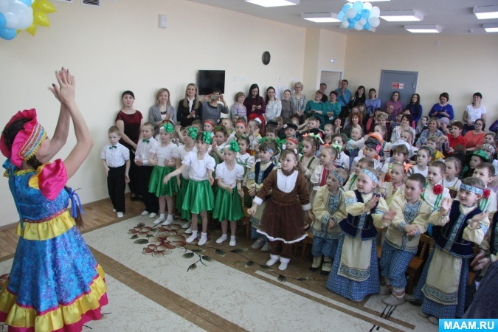
(огневушка-поскакушка отдает лукошко с самоцветами)
Данила: Спасибо тебе за помощь, вот сразу сколько самоцветов у нас стало.
(огневушка-поскакушка убегает, входит ХМГ)
Хозяйка: Ну что, Данила, повезло тебе. Только сейчас тебе наказываю не просто самоцвет найти,
Каждый камешек бесценный
Ясной звездочкой горит,
Превращаясь постепенно
В драгоценный хризолит.
Данила: Да, трудная задача, но выполнимая, мы все знаем, что хризолиты, козлик своим серебряным копытцем выбивал, так что теперь мы оправляемся за помощью к ребятишкам из детского сада №17, которые покажут нам замечательный сказ «Серебряное копытце»
8. БМАДОУ №17 Театральная постановка «Серебряное копытце»
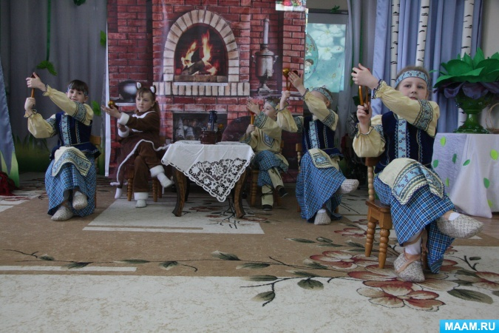

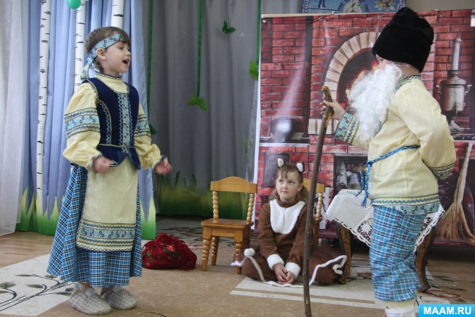
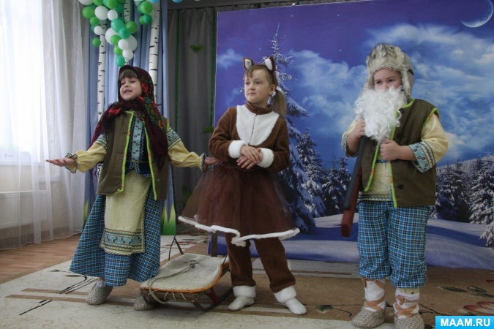

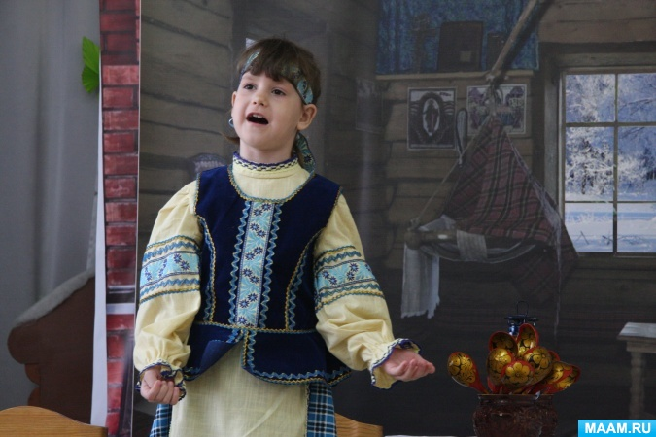
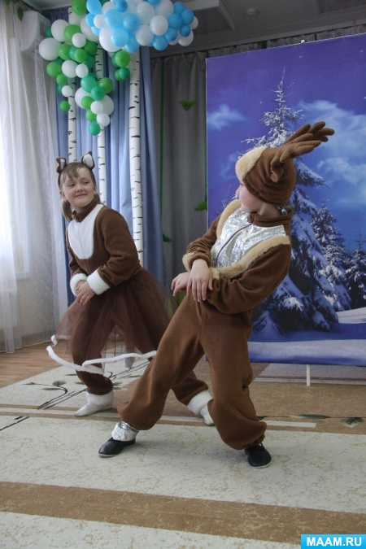

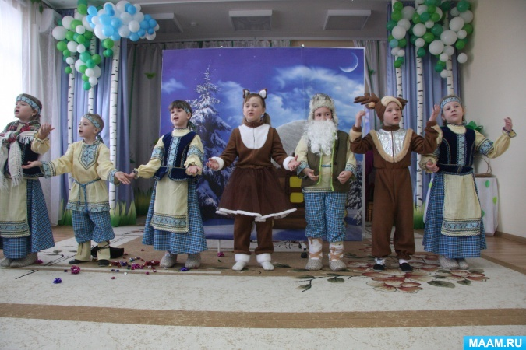
Данила: Вот мы и увидели волшебного козлика. Спасибо, вам ребята. Я отдам Хозяйке Медной горы, хризолитовые камни, а потом украшу ими каменный цветок. (любуется камнями)
Хозяйка: Нас, ребята, сказы учат
Справедливым, добрым быть,
Уважать и слушать старших
И родной Урал любить!
Приглашаю я сейчас,
Завести веселый пляс
Огневушки-поскакушки,
Снова здесь в гостях у нас! Это дети из детского сада №9
9. БМАДОУ №9 русская - народная пляска «Огневушка-поскакушка»
Данила: Спасибо, ребята, что помогли еще один самоцвет добыть!
Хозяйка: Эй-ка, Эй-ка,
Голубая змейка!
Объявись, покажись!
Колесиком покрутись!
Позови сюда ребят,
Тех, что выступить хотят!
Данила: Эй, ребята, выходите,
Инструменты разберите,
И, ай-да, скорей играть,
Самоцветы добывать!
Это дети из детского сада №40
10. БМАДОУ №40 «Оркестр шумовых инструментов» «Полька»
Хозяйка: Повезло тебе, Данила, еще один самоцвет твой. Хочешь еще добыть один камень самоцветный? Сама тебе его подарю, если сумеешь развеселить меня.
Данила: Да мне что-то не до веселья, все цветок заветный из головы не идет. Разве что ребята сумеют мне помочь. Поможете? Тогда выходите –ка, сюда скорей ребятишки из детского сада №35, да станцуйте веселый танец.
11. БМАДОУ №35 Танец «Вася-Василек»
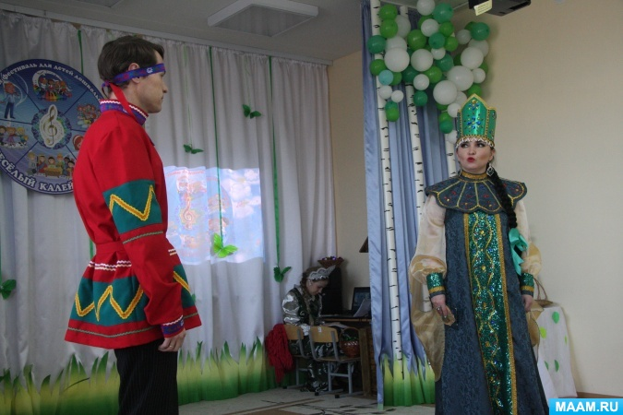
Хозяйка: Повезло тебе, Данила, хорошие у тебя помощники, получай камень самоцветный, для твоей чаши пригодится.
Данила: Спасибо, ребята, вы мне очень помогли. А может быть тебя, Хозяйка, еще порадовать, чтобы мне еще один самоцвет заслужить. ?
Хозяйка: Ну что ж попробуй!
Данила: Выручайте, ребятушки. Выходите скорей
Много танцев нам известно,
Все их любят танцевать.
А сегодня для Хозяйки,
Плясовую будем исполнять.
12. БМАДОУ №1 «Плясовая»
Хозяйка: Получай Данила, еще один самоцветный камешек,
На славу пляска удалась. Рада я встрече с вами, но хочу дать вам, ребята, и тебе, Данила –мастер такой наказ: берегите нашу землю Уральскую, охраняйте несметные богатства нашего края. Учитесь делу и мудрости, живите в мире, дружбе и согласии, чтобы таких историй, которая приключилась в одной сказке с вами, не приключалось. А покажут ее детишки из детского сада №29.
13. БМАДОУ №29 Театральная постановка «Болезнь непрощения»
Данила: Спасибо вам, ребята, еще один самоцвет у меня теперь есть.
Ну что, Хозяйка Медной горы, я выполнил твои обещания, собрал камни самоцветные, спасибо, ребята помогли. Теперь твой черед слово сдержать, покажи цветок заветный, цветок каменный, как дурман-чаша.
Хозяйка: Хорошо, Данила! Смотри!
Хороша и знаменита
Чаша из резного малахита.
А сколько было трудностей, тревог,
Прежде чем она волшебной стала,
Расцвела, призывно засияла,
Задышала, как живой цветок. (Высыпает в чашу самоцветы, она загорается разными огнями)
Помогаю и богатство подарю, только хорошему, простой души человеку. А если с жадностью, да со злобой человек, ничего ему не будет. А Вас, ребята, и тебя Данила, за то, что не испугались трудностей, подарки от меня ждут, сначала, приглашаю всех к себе угощение отведать, а потом и за подарочками возвратимся.
Угощение.
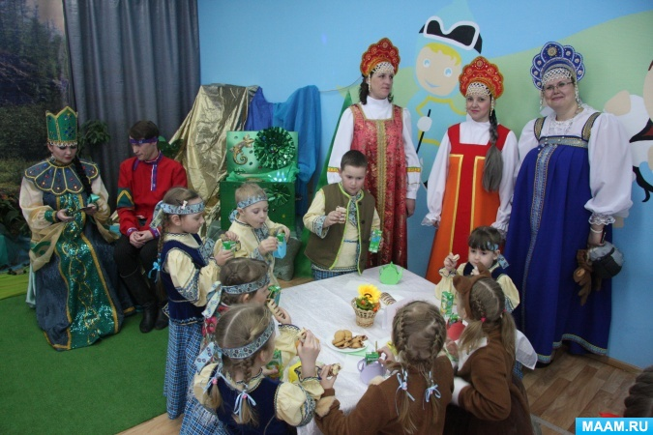
(Дети возвращаются в зал, там стоит колодец)
Хозяйка: По приискам и по заводам,
Давно уже сказка гуляла,
Что прячет волшебный колодец
Богатства седого Урала.
Там золота и самоцветов,
Лежит на несчетные тыщи,
Ступай в полнолунье за ветром,
И ты свое счастье отыщещь.
В коварном таится болотце
Та горка с лесною опушкой,
Где ждет вас у чудо- колодца
Веселая бабка Синюшка.
(Голос микрофон)
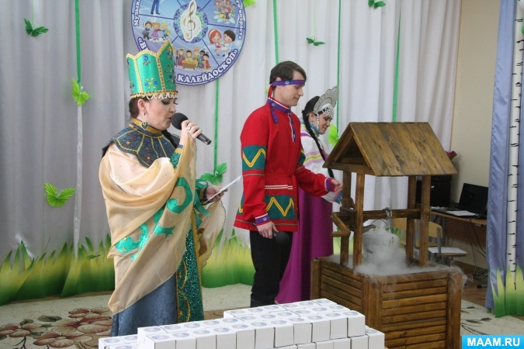
Синюшка: Многие из моего колодца водицы испить хотели, да нелегко это сделать, колодец-то не простой. А среди вас, смотрю, много талантливых, да удалых, вам позволю из моего колодца ведерочком подчерпнуть, да каждому в кружечку частичку успеха добавить.
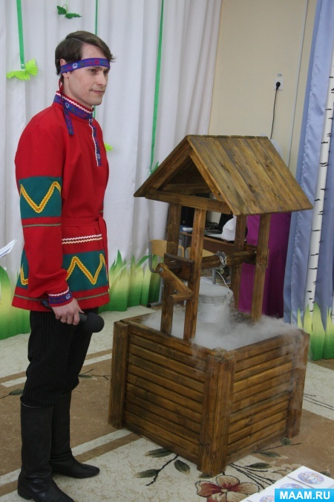
Хозяйка: Вот и Вам, ребята, подарочки достались.
Награждение.
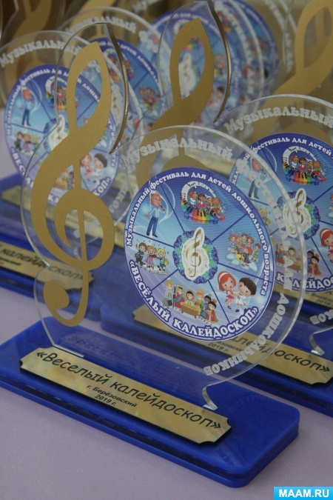
Данила: На удивленье всему миру
Урал наш бережно хранит
Озер прозрачные сапфиры,
Лесов богатый малахит.
Хозяйка: Пусть дорогих сокровищ груды
Скрываются в его земле,
Но главное богатство- люди,
С улыбкой мудрой на челе.
С родной землей ты крепко связан,
Люби ее без лишних слов,
Храни в душе шкатулку сказов,
Что дал нам сказочник Бажов!
